债权申报公告
2024年12月25日，日照市岚山区人民法院作出（2024）鲁1103破申5号民事裁定书，裁定受理山东环海置业有限公司破产清算一案。2024年12月25日，日照市岚山区人民法院作出（2024）鲁1103破5号决定书，指定上海锦天城（青岛）律师事务所担任山东环海置业有限公司管理人。为维护债权人的权益，保障债权申报工作合法、有序进行，现根据有关法律法规之规定，结合债务人的实际情况，就债权申报相关事宜公告如下：
一、债权申报
对破产重整案件终结之日（案号：（2020）鲁1103破2号，2020年12月24日，不含本日）至本次破产清算案件申请被受理之日（即2024年12月25日，含本日）对山东环海置业有限公司（以下简称“环海置业公司”）享有到期或未到期债权的自然人、法人或其他组织，均可以向管理人申报债权。
债权人应于2025年2月10日下午17:00时前，以线上/线下邮寄形式向管理人申报债权，书面说明债权形成的原因、债权数额、有无财产担保、是否属于连带债权等事项，并提供相关证据材料。债权申报指引、债权申报材料可以从本公告附件下载获取或联系管理人获取。
线上申报链接及二维码：
山东环海置业有限公司破产清算案线上申报债权链接：https://pmsaas.taobao.com/bankruptcy/creditor#/home?caseId=bd30b2f8a47e617376cfb2b7f360c61e
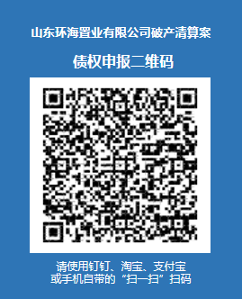
线下邮寄申报材料地址：山东省日照市岚山区岚山头街道海滨路333号。
联系人：王律师
联系电话：17667621866
工作时间：工作日上午9:00-12:00，下午14:00-17:00。
债权人请加入债权人钉钉群（群号：113775000860），钉钉群二维码如下，债权人可扫码入群，入群时请备注和说明债权人姓名或公司名称。
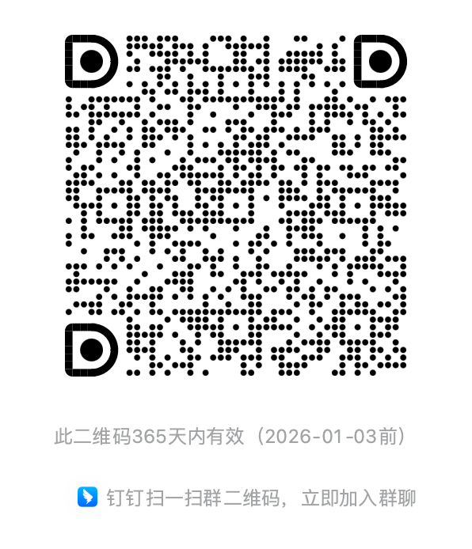
二、关于债权申报的特别说明
1.本次清算程序与环海置业有限公司破产重整案（案号：（2020）鲁1103破2号）无关，不属于前述案件重整转清算情形，前述案件相关问题请联系破产重整案管理人（王律师，18653275595）。对于发生在破产重整案件终结（2020年12月24日）当日及之前的债权（无论在前案是否申报）、已于（2020）鲁1103破2号山东环海置业有限公司破产重整案中申报并经（2020）鲁1103破2号山东环海置业有限公司管理人审查的债权（无论是否确认、是否完成分配），本管理人不再接收上述债权申报资料，不对上述债权申报人进行债权审查，相关债权及清偿方案依法按照（2020）鲁1103破2号之四民事裁定书批准的《山东环海置业有限公司重整计划草案》执行。
2.线上申报不能取代债权人向管理人邮寄提交纸质债权申报材料。债权人未在债权申报期内提交纸质债权申报材料的，视为没有申报，因此产生的一切法律责任和后果由债权人自行承担。债权人应承诺并保证线下纸质申报材料的真实性，此外，管理人有权要求债权人进行更正和补正。
3.附利息的债权，利息暂计至破产清算申请受理之日，即2024年12月25日，后续管理人将根据《中华人民共和国企业破产法》的相关规定编制债权表提交给债权人会议核查，债权人对山东环海置业有限公司享有的债权的金额及性质最终以日照市岚山区人民法院在破产清算程序中裁定确认为准。
4.逾期申报责任问题：对于未在2025年2月10日下午17:00时前向管理人申报债权的债权人，可以在破产财产分配方案提交债权人会议讨论前补充申报，但对此前已进行的分配无权要求补充分配，同时要承担为审查和确认补充申报债权所产生的费用。未申报债权的，不得依照《中华人民共和国企业破产法》规定的程序行使权利。
债权申报的具体事项，请详细阅读《山东环海置业有限公司破产清算债权申报须知》，感谢各位债权人对债权申报工作的支持！

山东环海置业有限公司破产管理人
2025年1月3日

